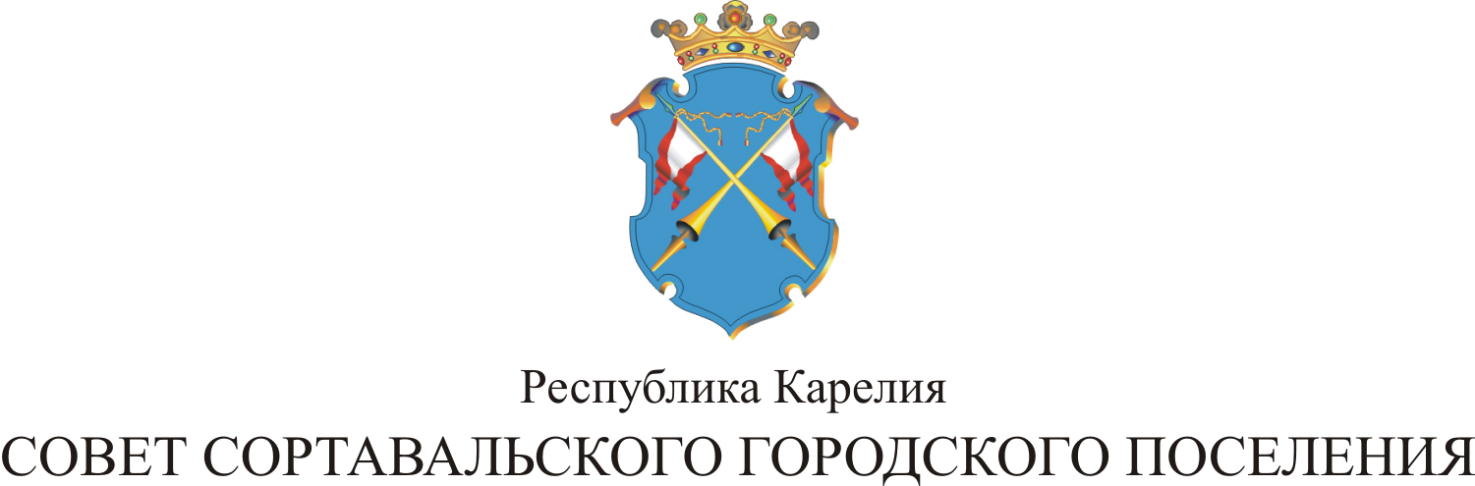

XXVIII СЕССИЯ III СОЗЫВА

РЕШЕНИЕ

от 23 ноября 2015 года № 127

О внесении дополнений в решение
от 22.11.2011 г. № 202 «Об установлении
земельного налога на территории
муниципального образования
«Сортавальское городское поселение»

В соответствии с главой 31 Налогового Кодекса Российской Федерации, Федеральным Законом «О внесении изменений в часть вторую Налогового кодекса Российской Федерации и статью 5 Закона Российской Федерации «О налогах на имущество физических лиц», Уставом муниципального образования «Сортавальское городское поселение», Совет Сортавальского городского поселения р е ш и л:

1. Внести дополнение в решение XL сессии II созыва от 22.11.2011г. № 202 «Об установлении земельного налога на территории муниципального образования «Сортавальское городское поселение».

1.1. Подпункт 1). Пункта 1.3 дополнить абзацем следующего содержания:
«от налогообложения по земельному налогу освобождаются граждане, имеющие звание «Почетный гражданин города Сортавала», в отношении одного земельного участка по выбору гражданина, не используемого (не предназначенного для использования) им для предпринимательской деятельности. Документами, подтверждающими право на получение вышеуказанной льготы, является заявление гражданина и копия удостоверения «Почетный гражданин города Сортавала», предоставленные в налоговый орган по месту нахождения земельного участка».

2. Настоящее решение вступает в силу с 01 января 2016 года.

3. Настоящее решение опубликовать в официальных средствах массовой информации.

Председатель Совета В.М.Артамонов

Глава Сортавальского
городского поселения С.В.Крупин

